 | Министерство науки и высшего образования Российской Федерации  Федеральное государственное бюджетное образовательное учреждение  высшего образования  «Московский государственный технический университет  имени Н.Э. Баумана  (национальный исследовательский университет)»  (МГТУ им. Н.Э. Баумана)

ФАКУЛЬТЕТ _____Информатика и системы управления_______________________________

КАФЕДРА ______Системы обработки информации и управления________________________

РАСЧЕТНО-ПОЯСНИТЕЛЬНАЯ ЗАПИСКА

К КУРСОВУ ПРОЕКТУ

НА ТЕМУ:
__Информационная экспертная система по подбору
__диеты________________________________________
_______________________________________________
_______________________________________________
_______________________________________________
_______________________________________________

Студент ____ИУ5-24М___ _________________ __Н.В. Журавлев_____
(Группа) (Подпись, дата) (И.О.Фамилия)

Руководитель _________________ __М.В. Виноградова__
(Подпись, дата) (И.О.Фамилия)

Консультант _________________ ____________________
(Подпись, дата) (И.О.Фамилия)

2024 г.

Министерство науки и высшего образования Российской Федерации
Федеральное государственное бюджетное образовательное учреждение
высшего образования
«Московский государственный технический университет имени Н.Э. Баумана
(национальный исследовательский университет)»
(МГТУ им. Н.Э. Баумана)

УТВЕРЖДАЮ
Заведующий кафедрой ____ИУ5___
(Индекс)
______________ __В.И. Терехов__
(И.О.Фамилия)
« _____ » ____________ 20 _24_ г.

ЗАДАНИЕ
на выполнение курсового проекта

по теме __Технологии разработки программного обеспечения___________________________

Студент группы __ИУ5-24М______

________________________Журавлев Николай Вадимович_____________________________
(Фамилия, имя, отчество)

Тема курсового проекта _ Информационная экспертная система по подбору диеты_________
________________________________________________________________________________
Направленность КП (учебная, исследовательская, практическая, производственная, др.)
________________________________________________________________________________
Источник тематики (кафедра, предприятие, НИР) _____________________________________

График выполнения проекта: 25% к 4 нед., 50% к _8 нед., 75% к 12 нед., 100% к _15_ нед.

Задание __Выполнить разработку СОИУ в соответствии с описанием ее функциональности (определяется вариантом) на основе моделей унифицированного процесса (RUP). Написать программу, реализующую фрагмент СОИУ, и реализовать в ней паттерны бизнес-логики – transaction script, работы с БД - table data gateway и gof –итератор________________________________________________________________________
Оформление научно-исследовательской работы:

Расчетно-пояснительная записка на _____ листах формата А4.
Перечень графического (иллюстративного) материала (чертежи, плакаты, слайды и т.п.)
_______________________________________________________________________________
_______________________________________________________________________________
_______________________________________________________________________________
_______________________________________________________________________________

Дата выдачи задания « 09_ » _февраля____ 20_24_ г.

Руководитель курсового проекта _________________ __М.В. Виноградова__
(Подпись, дата) (И.О.Фамилия)
Студент _________________ _____Н.В. Журавлев__
(Подпись, дата) (И.О.Фамилия)

Примечание: Задание оформляется в двух экземплярах: один выдается студенту, второй хранится на кафедре.
Постановка задачи (задание по варианту).
Выполнить разработку СОИУ в соответствии с описанием ее функциональности (определяется вариантом) на основе моделей унифицированного процесса (RUP). Написать программу, реализующую фрагмент СОИУ, и реализовать в ней паттерны бизнес-логики – transaction script, работы с БД - table data gateway и gof –итератор

Спецификация основных проектных требований, ключевых характеристик и главных
ограничений (перечень функциональных и нефункциональных требований).
В рамках ПО «Информационная экспертная система по подбору диеты» должны быть реализованы следующие функциональные требования:
- В ПО должна быть возможность регистрации пользователя;
- В ПО должна быть возможность создать новые диеты;
- В ПО должна быть возможность у пользователя указать его рост, вес, возраст;
- В ПО должна быть возможность подобрать диету пользователя в зависимости от его роста, веса, возраста;
В рамках ПО «Информационная экспертная система по подбору диеты» должны быть реализованы следующие нефункциональные требования:
- Дизайн ПО должен быть лаконичен и понятен любому пользователю;
- ПО должно иметь возможность запускаться на ОС Windows;
Время подбора диеты должно не превышать 5 секунд;

Модель предметной области (диаграмма классов предметной области и глоссарий
понятий).

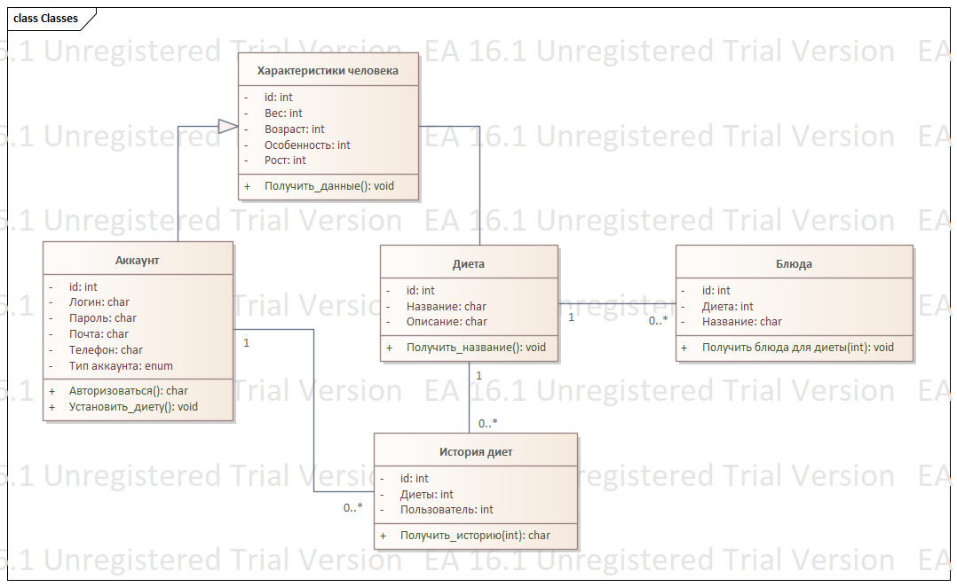

Выявленные актеры.

Выявленные прецеденты, их приоритеты и описание (кратко).

Диаграмма основных прецедентов.
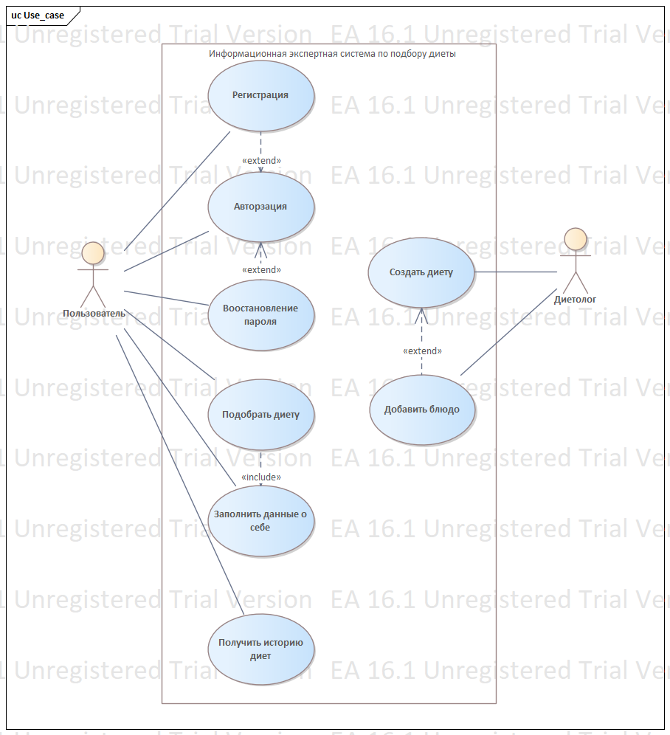

Перечень критических рисков и рекомендации по управлению.

Перечень экранных форм и их сложность; экспертные оценки скорости разработки и
масштабных факторов; затраты, длительность и стоимость разработки:
 базовая - из ДЗ-1 ТРПО.

